СЭД-2022-299-01-01-07.С-96
О внесении изменений
в регламент работы рабочей группы по проверке обоснованности закупок
для нужд Пермского муниципального района, утвержденный распоряжением администрации Пермского муниципального района
от 13 июля 2021 г.
№ СЭД-2021-299-01-01-07.С-123 «О создании рабочей группы
по проверке обоснованности закупок для нужд Пермского муниципального района»

В целях усиления контроля за обоснованностью расходования средств муниципального бюджета, повышения эффективности осуществления закупок товаров, работ, услуг заказчиками муниципального образования «Пермский муниципальный район» и в соответствии с пунктом 6 части 2 статьи 47 Устава муниципального образования «Пермский муниципальный район»:
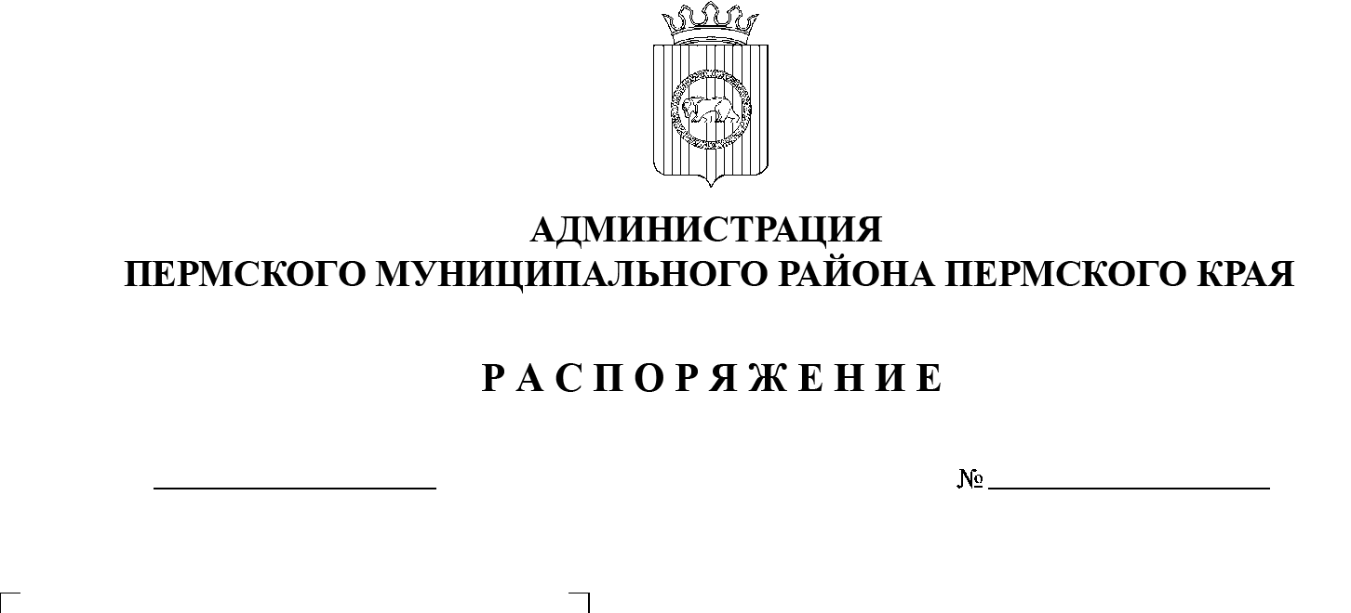
1. Внести в регламент работы рабочей группы по проверке обоснованности закупок для нужд Пермского муниципального района, утвержденный распоряжением администрации Пермского муниципального района от 13 июля 2021 г. № СЭД-2021-299-01-01-07.С-123 «О создании рабочей группы по проверке обоснованности закупок для нужд Пермского муниципального района» (в редакции от 10 декабря 2021 г. № СЭД-2021-299-01-01-07.С-251, от 18 января 2022 г. № СЭД-2022-299-01-01-07.С-10), следующие изменения:
07.06.2022
1.1. раздел 1 дополнить пунктом 1.3.4 следующего содержания:
«1.3.4. заявки о предложении об изменении существенных условий контракта, заключенного до 01 января 2023 г., если при исполнении такого контракта возникли не зависящие от сторон контракта обстоятельства, влекущие невозможность его исполнения.»;
1.2. в разделе 2 пункт 2.2 изложить в следующей редакции:
«2.2. За 10 рабочих дней до установленной даты рассмотрения заявки на заседании Рабочей группы заказчики представляют в Управление посредством использования РИС ЗАКУПКИ ПК заявку и прилагаемые к заявке документы, за исключением заявки, предусмотренной пунктом 1.3.4 настоящего Регламента.
Предложение о включении в повестку заседания Рабочей группы заявки, указанной в пункте 1.3.4 настоящего Регламента, заказчики направляют в адрес Управления за 10 рабочих дней до установленной даты рассмотрения заявки на заседании Рабочей группы посредством системы электронного документооборота Пермского края.»;
1.3. в разделе 2 пункт 2.8.3 изложить в следующей редакции:
«2.8.3. заключение о соответствии заявки требованиям законодательства Российской Федерации и иных нормативных правовых актов о контрактной системе в сфере закупок товаров, работ, услуг для обеспечения государственных и муниципальных нужд, законодательства Российской Федерации и иных нормативных правовых актов в сфере закупок товаров, работ, услуг отдельными видами юридических лиц, а также об отсутствии в заявке условий, ограничивающих конкуренцию, за исключением заявки, предусмотренной пунктом 1.3.4 настоящего Регламента, – направляется Управлением;»;
1.4. в разделе 2 пункт 2.16 дополнить словами «, а также иные лица по предложению членов Рабочей группы.»;
1.5. в разделе 2 пункт 2.18 изложить в следующей редакции:
«2.18. По результатам рассмотрения заявок, за исключением заявки, предусмотренной пунктом 1.3.4 настоящего Регламента, Рабочая группа принимает одно из следующих решений:»;
1.6. раздел 2 дополнить пунктом 2.18(1) следующего содержания:
«2.18(1). По результатам рассмотрения заявки, предусмотренной пунктом 1.3.4 настоящего Регламента, Рабочая группа принимает одно из следующих решений:»;
1.7. раздел 2 дополнить пунктом 2.18(1).1 следующего содержания:
«2.18(1).1. согласовать заявку;»;
1.8. раздел 2 дополнить пунктом 2.18(1).2 следующего содержания:
«2.18(1).2. отклонить заявку.».
2. Опубликовать настоящее распоряжение в бюллетене муниципального образования «Пермский муниципальный район» и разместить на официальном сайте Пермского муниципального района www.permraion.ru.
3. Настоящее распоряжение вступает в силу со дня его подписания и распространяется на правоотношения, возникшие с 11 мая 2022 г.
Глава муниципального района В.Ю. Цветов

